Par iepirkuma procedūras
“Degvielas uzpildes stacijas biroju un sarga ēkas pārbūve Vestienas ielā 35 k-6, Rīgā”
(Identifikācijas Nr. RS/2024/58) nolikuma prasībām

Rīgas pašvaldības sabiedrības ar ierobežotu atbildību „Rīgas satiksme” Iepirkuma komisija (turpmāk – Pasūtītājs) no iespējamā pretendenta ir saņēmusi vēstuli ar lūgumu sniegt skaidrojumu par nolikumā ietvertajām prasībām.

1.jautājums: Nolikumā 25.1.3.5. ir prasība par atkritumu apsaimniekošanu:
25.1.3.5. Atkritumu apsaimniekošanas prasības. Jānorāda būvgružu atbērtnes vieta un jāiesniedz uzņēmuma, kas veiks būvgružu apsaimniekošanu apliecinājums, ka minētajai atbērtnei ir tiesības apsaimniekot būvgružus, tai skaitā apsaimniekot bīstamos atkritumus.
Vai būtu iespējams precizēt, par kādu bīstamo atkritumu apsaimniekošanu iet runa, saistībā ar šo iepirkumu? Vai tie ir konkrēti, kurus varat uzskaitīt?

Atbilde: Ņemot vērā, ka iepirkumā paredzētie darbi jāveic teritorijā, kur atrodas degvielas uzpildes stacija, kā iespējamie bīstamie atkritumi objektā, cita starpā, var būt atkritumi, kas satur naftu vai ir ar to piesārn̦oti.

2.jautājums: 9. pielikumā “Tehniskā specifikācija degvielas uzpildes stacijas barjerām” ir minēti veicamie darbi:
Veicamie darbi
Jāparedz jauno barjeru montāžu un pieslēgšanu (tai skaitā visu nepieciešamo, jauno, komunikāciju izveide (starp barjerām), jauna pamata izveidi.

Programmēšanas darbus, kā arī salāgošanu ar esošo drošības sistēmu.
Tehniskā personāla apmācība

Augstāk minētie darbi nav iekļauti tāmē (5. pielikumā). Kā arī Būvprojektā nav projekts par barjeru komunikāciju pieslēgumiem un projekts barjeru balstu pamatu izbūvei.
Konteineru izvietojuma shēmā ir norādītas barjeru izvietojuma kordinātes. Ar šo informāciju nepietiek, lai korekti veiktu aprēķinus.

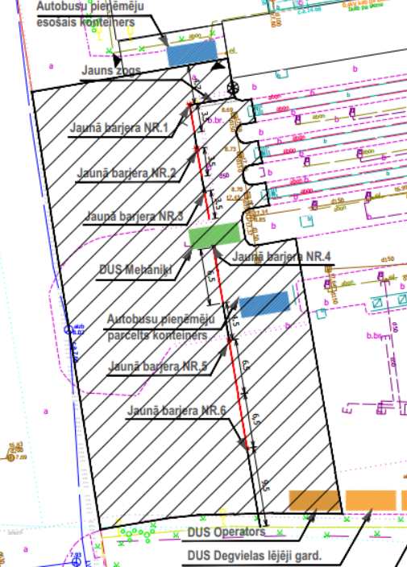

Lūdzam pievienot pie dokumentācijas tehnisko projektu barjeru komunikāciju pieslēgumiem un projektu barjeru balstu pamatiem. Lūdzam iekļaut barjeru pieslēgumu darbus un apjomus pielikumā Nr.5 (Tāme).

Atbilde: Lokālajā tāmē Nr.12 Elektronisko sakaru inženiertīkli 74.pozīcijā un 75.pozīcijā ir paredzēta barjeru uzstādīšana. Šo pozīciju izmaksās iekļaujamas arī citas izmaksas, kas nepieciešamas šo darbu izpildei, t.sk., pieslēgšana, pamata izveide (barjeru ražotāja dati), programmēšana, salāgošana ar esošo drošības sistēmu, tehniskā personāla apmācība un attiecīgo ELT un EST inženiertīklu izbūve no degvielas uzpildes stacijas biroju ēkas līdz barjerām, saskaņā ar shēmu. Minētajās pozīcijās jāparedz visas izmaksas, kas norādītas Tehniskajā specifikācijā degvielas uzpildes stacijas barjerām (nolikuma 9.pielikums). Papildus norādām, ka nepieciešamības gadījumā būvprojekta risinājumi tiks precizēti autoruzraudzības kārtībā.

Iepirkumu komisijas priekšsēdētāja I.Novika

